Documentation:
Algorithme
de
placement de bateau CPU

I°) La gestion du placement du bateau.

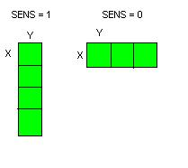
X: Numéro de ligne de la tête
Y: Numéro de colonne de la tête

II°) Les matrices de permittivité.

Pour placer les bateaux du CPU on va utiliser des tableaux qui contiennent les points où on peut encore poser la tête d'un bateau.

On mettra en place 2 matrice de permittivité, l'une pour le placement horizontal,
l'autre pour le placement vertical.

On utilisera 2 entiers pour définir le nombre de points restants disponibles pour chaque placement.

Pour tirer une case aléatoirement:

on tire un nombre aléatoire entre 0 et le nombre de case disponible et on va chercher l'élément correspondant dans la matrice de permittivité.

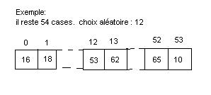
Donc dans cette exemple la tête du bateau sera placée en 53.

Pour supprimer une case de la matrice de permittivité:

on effectue une recherche dans la liste contiguë formée par la matrice de permittivité.
Algo de principe:

Tant que non fin de liste et alors case != case cherchée faire
passer à la case suivante
fin tant que
Si non fin de liste
permuter l'élément cherché avec le dernier élément valable.
Fsi

exemple:

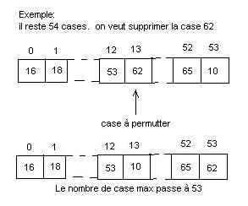

III°)Algorithme détaillé du placement de bateaux CPU:

allocation des matrices de permitivitté horizontale et verticales
Initialisation des matrices
Initialisation du germe de l'aléatoire.

Pour tous les bateau
/*correctif*/
Dans certains on a pu remarquer que le placement du 5ième pouvait poser un problème due à
l'impossibilité de placer un bateau dans un sens, ce qui provoquait une erreur arithmétique
(division par 0) donc pour y remédier. On a décidé de forcer le choix du sens en cas
d'impossibilité de placement dans un sens.
/*fin correctif*/

choix du sens.

Si sens est horizontal alors
Choix d'une case parmi celles de libre dans la matrice de permittivité horizontale.
Placement du bateau sur la matrice mer_home_cpu.
Suppression des cases occupées par le bateau ainsi que ses voisines.

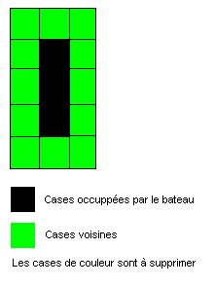

Si sens est vertical alors
Choix d'une case parmi celles de libres dans la matrice de permittivité verticale.
Placement du bateau sur la matrice mer_home_cpu.
Suppression des cases occupées par le bateau ainsi que ses voisines.

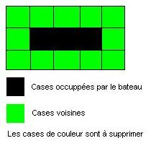
Fin du positionnement du bateau.

Maintenant on met à jour les matrices de permittivité en fonction de la taille du prochain
bateau et du placement des autres bateau. Afin d'éviter des collisions comme spécifié par la règle
du jeu.

Pour tous les bateaux déjà placés

Si le bateau placé est vertical
exemple: le prochain bateau a une taille de 3 cases.

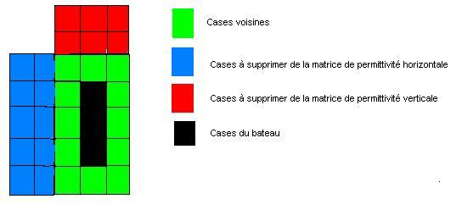

Si le bateau placé est vertical
exemple: le prochain bateau a une taille de 3 cases.

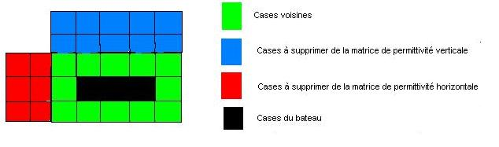
Fin de la MAJ des matrices de permittivité.

Fin algorithme

